Załącznik do uchwały nr XXX/249/2008 Rady Miejskiej w Gniewkowie
z dnia 28.10.2008 r.

PLAN ODNOWY MIEJSCOWOŚCI
OSTROWO
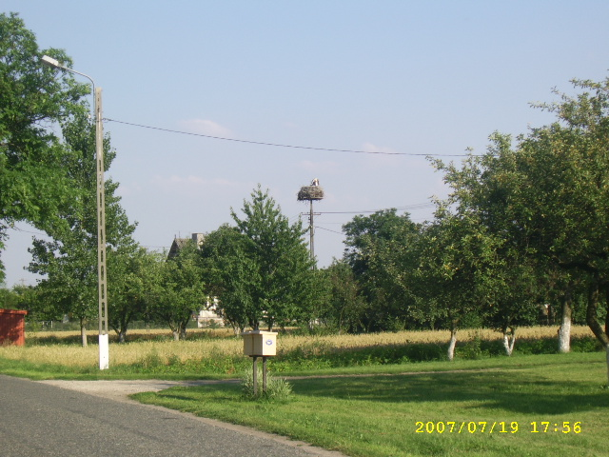

Ostrowo, październik 2008 r.
SPIS TREŚCI:

CHARAKTERYSTYKA MIEJSCOWOŚCI OSTROWO 3
1. Położenie administracyjne, geograficzne, komunikacyjne. 3
2. Gleby 4
3. Klimat 4
OPIS ZASOBÓW MIEJSCOWOŚCI OSTROWO 5
1. Ludność 5
2. Środowisko przyrodnicze 6
3. Zabytki 6
KOŚCIÓŁ P.W. MATKI BOSKIEJ SZKAPLERZNEJ 6
4. Infrastruktura techniczna 7
5. Rolnictwo 7
6. Przemysł i gospodarka 8
7.Podsumowanie 8
ANALIZA SWOT 10
WIZJA MIEJSCOWOŚCI, CELE STRATEGICZNE, PRIORYTETY, ZADANIA 11
Wizja 11
Cele strategiczne 11
Zadania przyczyniające się do odnowy miejscowości Ostrowo w latach 2008-2015 11
Zadania priorytetowe 12
Pozostałe zadania do realizacji w latach 2008-2015 13
HARMONOGRAM REALIZACJI ZADAŃ 15
SZACUNKOWY KOSZTORYS REALIZOWANYCH ZADAŃ 16

CHARAKTERYSTYKA MIEJSCOWOŚCI OSTROWO

1. Położenie administracyjne, geograficzne, komunikacyjne.

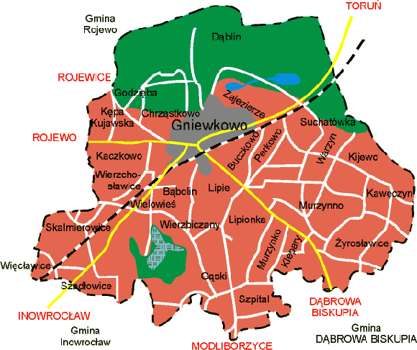

OSTROWO

OSTROWO

Miejscowość Ostrowo leży w centralnej części województwa kujawsko-pomorskiego, w powiecie inowrocławskim, w Gminie Gniewkowo.

Do Gniewkowa jest 5 km, do Inowrocławia jest 13 km, do Torunia 27 km.

Miejscowość sąsiaduje :
- od północy z Wielowsią,
- od południa z Wierzbiczanami,
- od zachodu z Szadłowicami,
- od wschodu z Gniewkowem.
Miejscowość Ostrowo zajmuje powierzchnię 6,6 km ². Zamieszkuje ją 360 osób.
Obszar gminy Gniewkowo pod względem fizyczno – geograficznym przynależy do dwóch makroregionów - Pojezierza Wielkopolskiego i Pradoliny Toruńsko – Eberswaldzkiej (podział wg J. Kondrackiego).

2. Gleby

Instytut Upraw, Nawożenia i Gleboznawstwa w Puławach zakwalifikował obszar gminy Gniewkowo do dwóch regionów glebowo – rolniczych: Pradolinowego obejmującego północne rejony gminy oraz Kujawskiego w południowej części gminy, gdzie dominują urodzajne czarne ziemie kujawskie. Wysoka jakość rolniczej przestrzeni produkcyjnej powoduje, że zwłaszcza na terenie regionu kujawskiego ograniczone są możliwości rozwoju osadnictwa. Wynika to z wysokiej jakości rolniczej przestrzeni produkcyjnej i wysokotowarowego rolnictwa. W strukturze użytków rolnych dominują grunty orne tworzące kompleksy gleb o bardzo wysokiej bonitacji. Użytki zielone dość licznie występują w części pradolinowej, tworząc łąki i pastwiska średniej i niskiej wartości rolniczej, wytworzone na glebach organogenicznych, na siedliskach bagiennych, pobagiennych i łęgowych.
Największa koncentracja gleb o bardzo wysokiej bonitacji występuje w miejscowościach: Więcławice, Skalmierowice, Lipie, Wierzbiczany, a także w rejonach Kijewa, Kawęczyna i Żyrosławic.

Na terenie miejscowości Ostrowo przeważają gleby czarnoziemy klasy II, III.

3. Klimat

Według R. Gumińskiego (podział na strefy rolniczo – klimatyczne) rejon gminy Gniewkowo przynależy do dzielnicy środkowej. Charakteryzuje się ona najniższymi w Polsce opadami atmosferycznymi (poniżej 500mm rocznie). Inne dane charakterystyczne klimatu przedstawiają się następująco:
- liczba dni mroźnych – 30 – 50;
- liczba dni z przymrozkami – 100 –110;
- czas trwania pokrywy śnieżnej 30 –60 dni;
- okres wegetacyjny roślin – 210 – 220 dni;
- średnia roczna temperatura – 7,5⁰ C (max średnia temp. lipca 17,5⁰ C, min. średnia temp. lutego –3,1⁰ C);
- najniższe średnie wilgotności (maj) – 50 – 70%, najwyższe wilgotności (grudzień – listopad) - 85 – 90%;
- ilość dni pochmurnych – 140, średnie roczne zachmurzenie wynosi 6,0 – 6,6 stopnia pokrycia nieba;
- dominujące kierunki wiatrów – zachodnie i południowo – zachodnie.

OPIS ZASOBÓW MIEJSCOWOŚCI OSTROWO

1. Ludność

Liczba mieszkańców miejscowości Ostrowo to 360 osób.

Struktura wiekowa mieszkańców miejscowości Ostrowo:
Przedział wiekowy | Liczba mieszkańców
0-7 | 23
8-18 | 49
19-60 | 246
Powyżej 60 | 42
Struktura płciowa mieszkańców miejscowości Ostrowo:
Przedział wiekowy | Liczba kobiet | Liczba mężczyzn
0-7 | 9 | 14
8-18 | 29 | 20
19-60 | 108 | 138
Powyżej 60 | 25 | 17
Mieszkańcy Ostrowa posiadają w większości zasadnicze wykształcenie.

Mieszkańcy Ostrowa to głównie emeryci i renciści. Reprezentowane są takie zawody jak: rolnicy, pracownicy przemysłowi.

Poziom bezrobocia jest wysoki, w skali gminy wynosi on przeszło 20 %, w tym większość osób bez prawa do zasiłku oraz długotrwale bezrobotnych. Bezrobocie dotyczy głównie osób młodych, kobiet oraz osób niewykształconych.

Na terenie miejscowości Ostrowo występuje organizacja mieszkańców: Koło Gospodyń Wiejskich.

2. Środowisko przyrodnicze

Lasy

Na terenie miejscowości Ostrowo występują lasy, stanowią one 26 % powierzchni gruntów. Przeważają lasy państwowe.

Zbiorniki wodne

Na terenie miejscowości Ostrowo nie występują żadne zbiorniki wodne.

3. Zabytki

W miejscowości Ostrowo są następujące zabytki:

KOŚCIÓŁ P.W. MATKI BOSKIEJ SZKAPLERZNEJ
SANKTUARIUM MARYJNE

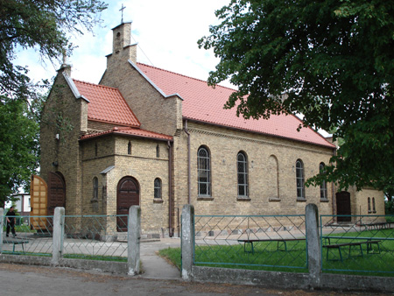

Do zabytków mieszczących się na terenie miejscowości należy Sanktuarium Maryjne.

Pierwsze odnotowane wzmianki o parafii ostrowskiej pochodzą z XVI wieku. Około roku 1550 wybudowano drewniany kościół p.w. Narodzenia Matki Bożej. W roku 1763 kronika podaje, że od lat w ołtarzu głównym umieszczony jest łaskami słynący obraz Matki Bożej z Dzieciątkiem.

4. Infrastruktura techniczna

Wodociągi
Miejscowość Ostrowo jest zwodociągowana w około 100 %.

Kanalizacja
Miejscowość Ostrowo nie jest skanalizowana. Istnieje duża potrzeba skanalizowania wsi. Mieszkańcy korzystają głównie z przydomowych szamb, natomiast przydomowe oczyszczalnie posiada 1 gospodarstwo.

Gazociągi
Gospodarstwa domowe na terenie miejscowości Ostrowo nie są podłączone do sieci gazociągowej. Mieszkańcy korzystają z butli gazowych.

Energetyka
Potrzeby Mieszkańców w zakresie energetyki są zaspokojone w wystarczającym stopniu. Na terenie miejscowości nie ma alternatywnych źródeł energii.

Utylizacja odpadów stałych
Odpady z terenu miejscowości Ostrowo są składowane na wysypisku w Kaczkowie. Mieszkańcy we własnym zakresie podpisali umowy z firmami wywozowymi.

Telekomunikacja
Mieszkańcy mają zaspokojone potrzeby w zakresie telekomunikacji. Korzystają z sieci TP, NETII, również z sieci telefonii komórkowej. Na terenie miejscowości nie ma masztów telefonii komórkowej.

Internet
Gospodarstwa domowe nie są w ogóle podłączone do globalnej sieci. Internet dostarczany jest do miejscowości Ostrowo droga radiową. Nie ma możliwości korzystania z zasobów Internetu w wiejskiej świetlicy czy kawiarence internetowej w pobliżu.
Istnieją duże, niezaspokojone potrzeby mieszkańców w zakresie stałego, taniego podłączenia do Internetu.

5. Rolnictwo

W miejscowości Ostrowo jest 17 gospodarstw rolnych.

Przeważają gosp. rolne w przedziale 5-10ha. Średnia powierzchnia gosp. rolnego w miejscowości Ostrowo wynosi 16 ha.

W całej gminie Gniewkowo aż 75% wszystkich gospodarstw rolnych stanowią gosp. w przedziale 1-5 ha.

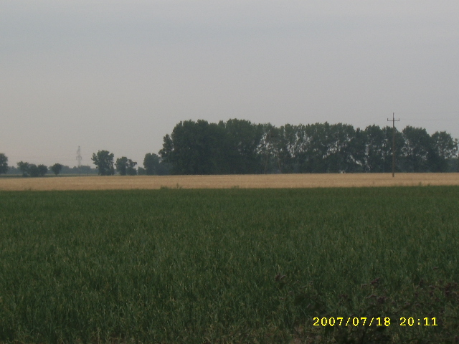

Widok na ostrowskie pola
Widok na ostrowskie pola

6. Przemysł i gospodarka

Na terenie miejscowości Ostrowo występuje jeden zakład przemysłowy: Zakład Produkcji Zniczy. Występują tu podmioty gospodarcze takie jak: handel artykułami do produkcji rolnej, gospodarstwo szkółkarskie i transport samochodowy

7.Podsumowanie

Tabelka zasobów oraz wizji ich wykorzystania
Diagnoza aktualnej sytuacji  (jak jest obecnie?) |  | Wizja stanu docelowego  (jak chcemy, by było?)
Co wyróżnia miejscowość? | Niewykorzystany potencjał przyrodniczy, historyczny, kulturowy i społeczny | Co ma ją wyróżniać? | Walory turystyczne, potencjał społeczny
Jakie pełni funkcje? | mieszkaniowe | Jakie ma pełnić funkcje? | mieszkaniowe, kulturalne, usługowo - produkcyjne, turystyczne, rolnicze
Kim są jej mieszkańcy? | rolnicy, pracownicy, emeryci, renciści, bezrobotni, młodzież, | Kim mają być mieszkańcy? | zintegrowani mieszkańcy wsi, podnoszący swoje kwalifikacje, zaangażowani w życie wsi, podniesiony poziom wykształcenia, aktywna młodzież
Co daje utrzymanie mieszkańcom wsi? | praca w gospodarstwach rolnych, sferze produkcyjno – usługowej poza wsią; emerytury, renty, pomoc społeczna, zasiłki dla bezrobotnych | Co ma dawać utrzymanie mieszkańcom? | praca w gospodarstwach rolnych, sferze produkcyjno – usługowej, we wsi i poza wsią, działalność gospodarcza, turystyka I agroturystyka
Jak zorganizowani są mieszkańcy? Jakie organizacje działają? Co się dzieje w miejscowości? | Rada Sołecka, Koło Gospodyń Wiejskich,  Organizowanie pikników rodzinnych oraz cyklicznych imprez | W jaki sposób ma być zorganizowana wieś? Jakie organizacje mieszkańców mają być powołane? | stowarzyszenia kulturalne i turystyczne, Grupa Odnowy Wsi
W jaki sposób mieszkańcy rozwiązują problemy? | sporadyczne zebrania wiejskie, indywidualne interwencje u władz gminy | W jaki sposób mają być rozwiązywane problemy ? | okresowe spotkania i zebrania wiejskie, spotkania z władzami gminy, współpraca z sąsiednimi miejscowościami, zwiększenie przepływu informacji między mieszkańcami
Jak wygląda nasza wieś? | wieś o zwartej zabudowie | Jak ma wyglądać nasza wieś? | estetycznie zagospo-darowane posesje segregacja odpadów i utrzymanie w czystości wsi, remont budynków, założenie chodników, założenie skwerów zieleni
Jaki jest stan otoczenia i środowiska? | czyste środowisko, brak zanieczyszczeń, w pobliżu wsi liczne tereny zielone, stare drzewa, które zagrażają mieszkańcom (drzewa te zgłoszone są do wycięcia), | Jaki ma być stan otoczenia i środowiska? | czyste i przyjazne środo-wisko dla ludzi i przyrody, wykorzystanie naturalnych walorów przyrodniczych i turystycznych, wycięcie drzew zagrażających życiu mieszkańców,
Jaki jest stan rolnictwa w miejscowości? | Typowe gospodarstwa rolne o dobrych glebach | Jakie ma być rolnictwo ? | innowacyjne, ekologiczne
Jakie są powiązania komunikacyjne? | zbyt rzadkie połączenia komunikacji autobusowej | Jakie mają być powiązania komunikacyjne? | regularne połączenia komunikacyjne do pobliskiego miasta i do każdej miejscowości gminy
Co proponujemy dzieciom i młodzieży? | korzystanie ze świetlicy wiejskiej | Co zaproponujemy dzieciom i młodzieży? | zajęcia w świetlicy wiejskiej, plac zabaw, ścieżki rowerowe, spacerowe i przyrodnicze, udział w rozgrywkach sportowych, udział w imprezach folklorystycznych.
Co proponujemy turystom? | Świeże powietrze, nie zanieczyszczone przez fabryki. | Co możemy zaproponować turystom? | Ścieżki rowerowe, udział w imprezach folklory-tycznych, agroturystyka

ANALIZA SWOT

Silne strony

- walory przyrodnicze, tereny zielone przy miejscowości dające podstawy do aktywizacji
gospodarczej,
- dobre położenie Ostrowa (korzystanie z usług i infrastruktury miejskiej),
- rezerwy terenowe pod rozwój działalności gospodarczej ,
- spokojna okolica,
- istnienie Koła Gospodyń Wiejskich,
- aktywni, zaangażowani w sprawy wsi przedstawiciele lokalnej społeczności
- telefonia stacjonarna.

Słabe strony

- brak stowarzyszenia na rzecz rozwoju wsi,
- brak infrastruktury społecznej i rekreacyjnej ,
- strukturalne bezrobocie,
- brak zakładów pracy,
- słabo rozwinięta infrastruktura techniczna (brak kanalizacji),
- drogi wymagające modernizacji nawierzchni.

Szanse

- zainteresowanie agroturystyką
- możliwość ubiegania się o dofinansowanie w ramach PROW

Zagrożenia

- emigracja wykształconych mieszkańców Ostrowa do dużych miast i za granicę
- trudności w wykorzystaniu dotacji unijnych dla środowiska wiejskiego

WIZJA MIEJSCOWOŚCI, CELE STRATEGICZNE, PRIORYTETY, ZADANIA

Wizja

Wszelkie podejmowane przez społeczność miejscowości Ostrowo inicjatywy mają na celu taki rozwój wsi, aby w 2015 roku była ona miejscem zaangażowania wszystkich mieszkańców wsi (a zwłaszcza gospodyń wiejskich) w Ostrowie we wspólne działania podnoszące jakość życia mieszkańców, poprzez zmniejszenie marazmu i wywołania inicjatywy społeczności lokalnej.

Cele strategiczne

Odnowę miejscowości Ostrowo- będącą celem nadrzędnym niniejszego dokumentu- społeczność wsi zamierza osiągnąć poprzez wyznaczenie poniższych celów strategicznych:

zintegrować społeczność lokalną, ukazać bogactwo tradycji, uzyskać niezbędne środki trwałe i finansowe na realizację przedsięwzięć skierowanych dla całej społeczności wsi. Organizowanie stałych spotkań, połączonych np. z prezentacją i degustacją potraw regionalnych, kurs kulinarny dla młodych gospodyń, nauka haftu, robienia na drutach przyczyni się do pozyskania dochodów, które z kolei będzie można wykorzystać na wzbogacenie oferty proponowanej mieszkańcom wsi (np. koncerty zespołów ludowych czy nawet stworzenie własnego zespołu ludowego). Wyzwoli to inicjatywę wśród mieszkańców, przyczyni się do wyrównania szans w dostępie do kultury, ograniczy bezradność mieszkańców, zaangażuje mieszkańców we wspólne działanie podnoszące ich jakość życia. M.in. organizacja szkoleń przyczyni się do wzrostu zainteresowania pozyskiwaniem środków finansowych na zakładanie gospodarstw agroturystycznych w bardzo atrakcyjnie położonej miejscowości Ostrowo. Wykorzystując swój potencjał mieszkańcy mogą zmienić otaczającą rzeczywistość, przyczynić się do wzrostu zainteresowania turystów miejscowością Ostrowo, w której znajduje się najstarsze Sanktuarium Maryjne na Kujawach. Zależy nam również na bezpieczeństwie mieszkańców, ponieważ na dzień dzisiejszy ta potrzeba jest niezrealizowana.

Zadania przyczyniające się do odnowy miejscowości Ostrowo w latach 2008-2015

1.Budowa placu zabaw.
2.Budowa boiska sportowego.
3.Remont, modernizacja oraz wyposażenie świetlicy wiejskiej.
4.Działania na rzecz kompleksowego rozwoju usług pod potrzeby turystyczne – utwardzenie drogi gminnej Ostrowo - Słońsk, w celu stworzenia bezpiecznego szlaku prowadzącego do lasu.
5. Budowa parkingu przy kościele.
6. Poprawa estetyki wsi – według indywidualnych możliwości właścicieli posesji.
7. Budowa kanalizacji.
8. Wspieranie imprez kulturalnych.
9. Budowa chodnika- chodnik Wierzchosławice-Ostrowo (krzyżówka-kościół, jest to bardzo ważne gdyż mieszkańcy Wierzchosławic należą do parafii Ostrowo, zwiększy to bezpieczeństwo mieszkańców).
10. Utwardzenie dróg gminnych.
11. Wzrost integracji społecznej.

Zadania priorytetowe

Zadanie nr 1
Budowa placu zabaw w Ostrowie
Przeznaczenie i cel:
Na dzień dzisiejszy miejscowość nie oferuje dzieciom i młodzieży żadnych rozrywek na świeżym powietrzu. Głównym celem jest zapewnienie najmłodszym mieszkańcom miejscowości bezpiecznego, atrakcyjnego spędzania czasu przez zabawę pod okiem rodziców w miejscu zorganizowanym i spełniającym wszelkie wymogi bezpieczeństwa.

Zadanie nr 2
Budowa boiska sportowego w Ostrowie
Przeznaczenie i cel:
Jest to kolejne zadanie, które pozwoli na organizację aktywnego i zdrowego spędzania wolnego czasu przez mieszkańców Ostrowa. Ruch na świeżym powietrzu poprawia sprawność fizyczną i uczy wartościowego, wspólnego spędzania wolnych chwil. Boisko będzie również okazją do organizacji imprez sportowych i rekreacyjnych.

Zadanie nr 3
Remont, modernizacja oraz wyposażenie świetlicy wiejskiej w Ostrowie
Przeznaczenie i cel:
Dzięki funkcjonowaniu świetlicy mieszkańcy wsi będą mogli spotykać się na imprezach kulturalnych, integrujących społeczność wiejską.
Świetlica ma być miejscem organizacji czasu wolnego. Ma również zapoczątkować realizację wspólnych przedsięwzięć na rzecz poprawy warunków i jakości życia na wsi.
Wraz z remontem i modernizacją należy wyposażyć świetlicę w niezbędne do jej działalności wyposażenie. Obecnie stan techniczny budynku świetlicy wiejskiej i jego najbliższego otoczenia jest na tyle niezadowalający, że wymaga natychmiastowych prac modernizacyjno – remontowych. Wyremontowana i zmodernizowana świetlica będzie wizytówką wsi.
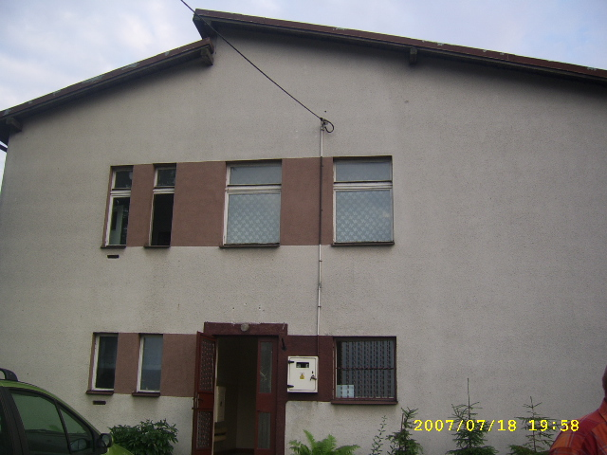

Zadanie nr 4
Działania na rzecz kompleksowego rozwoju usług pod potrzeby turystyczne – utwardzenie drogi gminnej Ostrowo – Słońsk
Przeznaczenie i cel: stworzenie bezpiecznego szlaku prowadzącego do lasu.

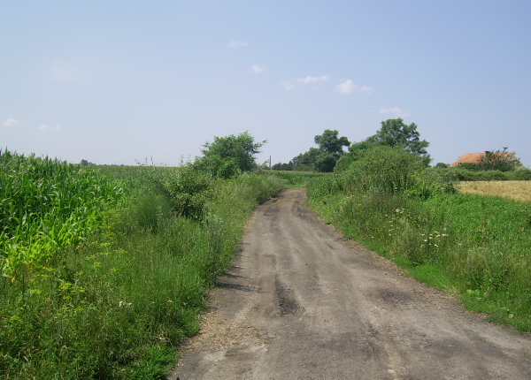

Obecny wygląd drogi gminnej Ostrowo-Słońsk

Zadanie nr 5
Budowa chodnika na odcinku Wierzchosławice-Ostrowo
Przeznaczenie i cel: poprawa bezpieczeństwa pieszych użytkowników drogi zmuszonych do poruszania się niebezpiecznym poboczem. Chodnik na w.w. odcinku jest potrzebny z uwagi na duży ruch pieszych, który poprzez budowę nowego ciągu komunikacyjnego zostanie uporządkowany.

Zadanie nr 6
Utwardzenie dróg gminnych prowadzących do Ostrowa
Przeznaczenie i cel ( przyczyni się to bezpiecznego i komfortowego poruszania się mieszkańców po miejscowości).

Pozostałe zadania do realizacji w latach 2008-2015

Zadanie nr 7
Budowa parkingu przy kościele w Ostrowie
Przeznaczenie i cel: poprawa funkcjonalności terenu przykościelnego oraz estetyki wsi

Zadanie nr 8
Poprawa estetyki wsi
Przeznaczenie i cel: Porządkowanie i utrzymanie zieleni we wsi Ostrowo według indywidualnych możliwości właścicieli posesji. Poprawi to wizerunek wsi i przyczyni się do wzrostu atrakcyjności Ostrowa jako miejsca do np. uprawiania agroturystyki.

Zadanie nr 9
Budowa sieci kanalizacyjnej w Ostrowie.
Przeznaczenie i cel: poprawa jakości życia mieszkańców Ostrowa, ochrona środowiska

Zadanie nr 10
Urządzenie kawiarenki internetowej w Ostrowie
Przeznaczenie i cel: budowa społeczeństwa informacyjnego, wyrównanie szans „Wieś- Miasto”

Zadanie nr 11
Organizacja imprez kulturalnych i sportowych
Przeznaczenie i cel: dbanie o tradycje oraz wymiar integracyjny i międzypokoleniowy
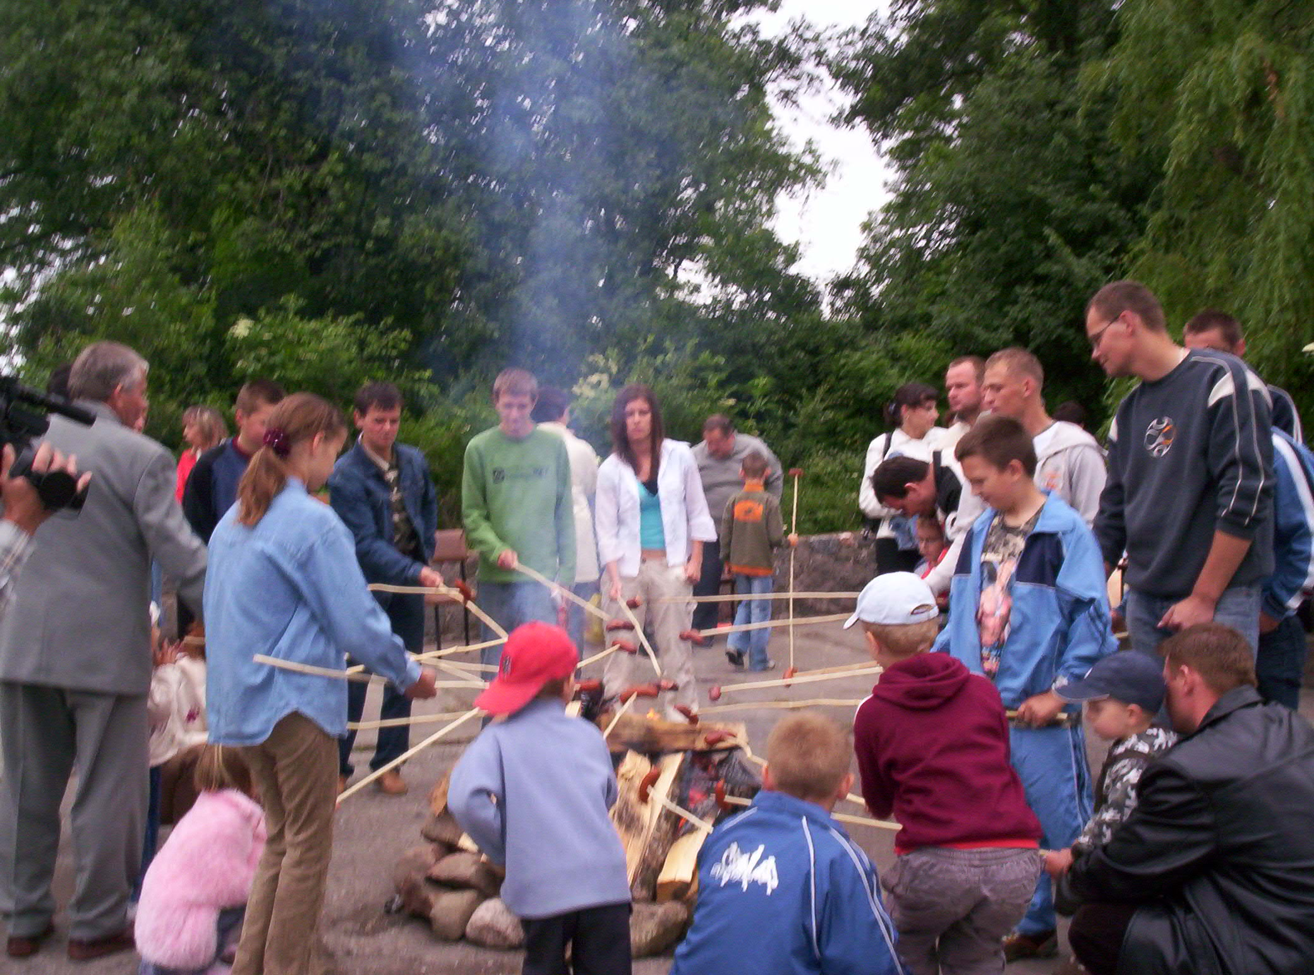

Piknik rodzinny

Piknik rodzinny

Piknik Rodzinny w Ostrowie

HARMONOGRAM REALIZACJI ZADAŃ

NAZWA ZADANIA | TERMIN REALIZACJI
ZADANIA PRIORYTETOWE
1.Budowa placu zabaw w Ostrowie | 2008-2009
2.Remont, modernizacja oraz wyposażenie świetlicy wiejskiej w Ostrowie | 2009-2011
3.Budowa boiska sportowego w Ostrowie | 2009-2010
4.Budowa chodnika Wierzchosławice-Ostrowo | 2011-2012
5. Utwardzenie dróg gminnych prowadzących do Ostrowa | 2012-2013
6. Działania na rzecz kompleksowego rozwoju usług pod potrzeby turystyczne – utwardzenie drogi gminnej Ostrowo - Słońsk | 2014-2015
POZOSTAŁE ZADANIA DO REALIZACJI W LATACH 2008-2015
7. Budowa parkingu przy kościele | 2013
8. Poprawa estetyki wsi | 2008-2015
9. Budowa sieci kanalizacyjnej w Ostrowie | 2012-2013
10.Urządzenie kawiarenki internetowej w Ostrowie | 2010
11. Organizacja imprez kulturalnych i sportowych. | 2008-2015

SZACUNKOWY KOSZTORYS REALIZOWANYCH ZADAŃ

NAZWA ZADANIA | SZACUNKOWY KOSZTORYS | ŻRÓDŁA FINANSOWANIA
ZADANIA PRIORYTETOWE
1. Budowa placu zabaw w Ostrowie | 35 000 zł | PROW, budżet gminy
2. Remont, modernizacja oraz wyposażenie świetlicy wiejskiej w Ostrowie | 100 000 zł | PROW, budżet gminy
3. Budowa boiska sportowego w Ostrowie | 30 000 zł | PROW, budżet gminy
4. Budowa chodnika Wierzchosłąwice-Ostrowo | 150 000 zł | PROW, budżet gminny, budżet powiatu
5.Utwardzenie dróg gminnych prowadzących do Ostrowa | 30000 zł | PROW, budżet gminy
6. Działania na rzecz kompleksowego rozwoju usług pod potrzeby turystyczne – utwardzenie drogi gminnej Ostrowo – Słońsk. | 45 000 zł | PROW, budżet gminy
7. Budowa parkingu przy kościele. | 20 000 zł | PROW, środki gminne, wolontariat mieszkańców
8. Poprawa estetyki wsi. | 5 000 zł | Według indywidualnych możliwości mieszkańców.
9. Budowa sieci kanalizacyjnej w Ostrowe. | 1 000 000 zł | RPO, PROW, środki gminne
10.Urządzenie kawiarenki internetowej w Ostrowie. | 20 000 zł | PROW, środki gminne, wolontariat
11. Organizacja imprez kulturalnych I sportowych . | 10 000 zł | PROW, środki gminne, wolontariat, sponsoring

…………………………………………………… ……….……….…………………………...
Podpis Przewodniczącego zebrania wiejskiego miejscowości Ostrowo Podpis Przewodniczącego Rady Miejskiej w Gniewkowie

